Муниципальное дошкольное образовательное автономное учреждение
центр развития ребенка – детский сад «Аленький цветочек»

Проект
«Мой веселый, звонкий мяч»

дошкольный возраст (3-4 года)
группа «Гномики»

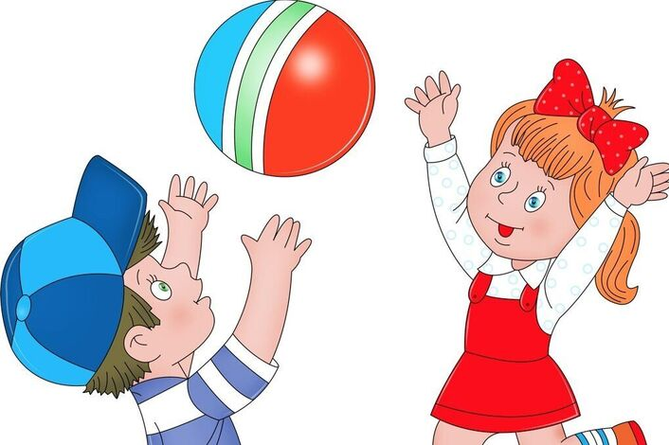

Выполнили воспитатели: Шляхова Т.В.,

Шайдулина С.Н.

г. Пыть-Ях
2024г.


Паспорт проекта
"Мой веселый звонкий мяч"
Актуальность проекта:
Мяч – одна из распространённых игрушек с раннего детства. Но современные дети ведут малоподвижный образ жизни и, к сожалению, много времени проводят за компьютером и у телевизора. Отсюда низкая детская двигательная активность, что плохо отражается на здоровье. Игры с мячом могут уйти в прошлое.
Однако, игры с мячом имеют огромный потенциал для развития детей и их здоровья. Первичные игры с мячом бесценны не только для здоровья, но и для эмоционального и умственного развития ребёнка. На протяжении детства игры с мячом усложняются и составляют радость детства. Они помогают ребёнку развиться физически, стать ловким, метким, научат ориентироваться в пространстве, дружить, формируют положительные эмоции. Детям интересно узнать историю возникновения мяча, подвижных игр и упражнений, обогатить внутренний мир, получить положительные эмоции, новые впечатления. Поэтому, нам взрослым, нельзя допустить, чтобы дети не стремились проводить свободное время за играми с мячом. Следует возвращать желание детей бежать на улицу и играть в мяч, формировать положительное отношение к подвижным играм и здоровому образу жизни.
Цель: расширить представления и знания детей о мяче, развить двигательную активность, воспитать интерес к подвижным играм с мячом, к здоровому образу жизни.
Задачи:
- формировать исследовательские действия детей, научить выделять цвет, форму, величину, как признак предмета.
- Обогащать детский двигательный опыт, способствующий освоению новых движений, укрепляющих здоровье детей.
- Развить игровую деятельность детей, интерес к общению, словарный запас словами названиями, действиями, свойствами предметов (цвет, форма, размер, характер поверхности).
- Воспитать интерес к передаче через лепку, рисование, аппликацию своего настроения и отношения к предметам окружающего мира, интерес к коллективным играм, формировать чувство взаимопомощи, дружбы, взаимовыручки.

Ожидаемые результаты:
использование детьми новых слов в своей речи, желание играть в коллективные игры в мяч, соблюдая правила игры, развитие физических качеств у детей, двигательных навыков и умений, укрепление детского здоровья, улучшение самочувствия ребят нашей группы.

Участники проекта: дети дошкольного возраста 3-4 лет группы «Гномики», воспитатели Шляхова Т.В., Шайдулина С.Н., родители детей.
Тип проекта: познавательный, здоровье сберегающий.
Продолжительность проекта: среднесрочный (3 недели)
Сроки реализации: 11.11-30.11.24г.
Продукт проекта:
- Выставка творческих работ детей.
- Оформление фотовыставки «Как я дома играю с мячом».
- Развлечение «Мой весёлый, звонкий мяч!».

Этапы реализации проекта :
1. Этап – Подготовительный:
- Изучение литературы по данной теме;
- Определение проблемы;
- Постановка цели и задач;
- Подбор материала;
- Составление плана проекта;
- Подбор и оформление демонстрационного материала для детей.
Этап - Практический :
Беседы – «Какие мячи есть у нас в детском саду?»
«Мячик, как тебя зовут?»
«Как мяч помогает нашему здоровью?»
«Виды спорта с мячом»
«Как я играю дома с мячом»
Просмотр видеоролика – «История мяча»
«Такие разные мячи»
Составление рассказа – «Я люблю играть с мячом»
Чтение худ. литер. - Маршак с. «мой весёлый, звонкий мяч»,
А. Барто «Наша Таня громко плачет»,
Тюняев «Мы играем в мяч»,
Ушакова Л. «Сказка о мяче и Вовке»,
Шангин «Сказка о мяче и воздушном шарике»,
Георгиев Г. «Подружки. Наташа»
Отгадывание загадок
Дид. Игры – «Найди в группе что – то круглое»
«Что перепутал художник?»
«Какого мяча не стало?»
«Съедобное – несъедобное» и др.
Подвижные игры – «Передай мяч», «Попади в круг»
«Охотники и зайцы», «Мяч по кругу»
«Горячая картошка», «Лови – бросай» и др.
Лепка – «Мяч футбольный», «Мячик круглый, не колючий»
Рисование – «Мяч для Тани, пусть не плачет»
Аппликация - ««Ах, какой мой мяч весёлый»

Экспериментирование с резиновым мячом – «Тонет - не тонет»
Работа с родителями – сбор материала для фотогазеты «Мой друг – мой мяч», составление загадок о мяче для мини книжки «Загадай – мы отгадаем», консультация для родителей «Знакомьтесь, мяч!»



